Node.js y sistemas de gestion de dependencias

Vamos a dividir en:
Independecias (react)
Empaquetado
Estilo de código
Herramientas de desarrollo/debug (chrome)

DEPENCENCIAS

Servidor:
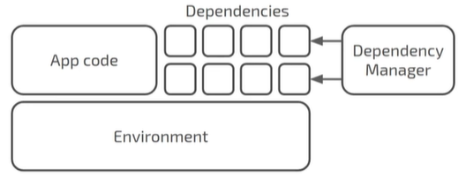

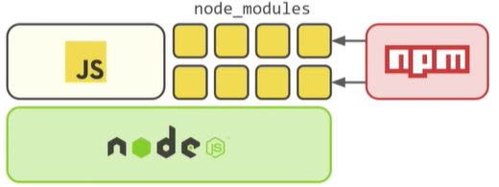

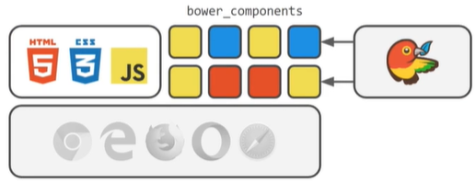
Cliente:

